くまもと緑・景観協働機構

令和６年度（２０２４年度）屋上緑化等モデル助成事業募集要領

　熊本県内の緑豊かな都市環境の形成を図るため、県内の市街化区域又は用途地域、県・市町村の景観計画で定められた重点地域又は特定施設届出地区内の建築物において実施される屋上緑化や壁面緑化のうち、特に奨励モデルとなりえる緑化事業を選定し助成します。

　助成については、実施を予定されている緑化事業について申請していただき、事業内容を審査の上、予算の範囲内で決定します。

１　募集期限　令和６年（２０２４年）１２月１３日（金）

※期限までに当機構の事務局に到着したものを審査の対象とします。期限を過ぎたものは受け付けません。

※申請の際には、事業内容及び申請書類等について確認を要しますので、ご連絡の上、機構事務局へお持ちいただくかご郵送ください。なお、審査については時間を要しますので（申請から２、３週間程度～）期日に余裕を持ってご申請ください。

※応募いただいた事業から条件に合致するものについて随時助成決定します。ただし、予算の範囲内での助成につき、募集期限前でも募集を締め切る場合があります。（応募の際はお問い合わせください。）

２　申請対象者

（１）申請することができる者は、次に掲げる基準に該当しない法人（国及び地方公共　　　団体は含まれません。）又は団体で、所有している建物に新たに他の模範となるような形で屋上緑化や壁面緑化を実施しようとするものとします。

　　①　当該法人の基本財産や資産のうち、国及び地方公共団体が拠出している総額の割　　　合が２分の１を超えるもの

　　②　当該法人の各年度の当期の収入額（前期繰越金は含みません。）のうち、国及び　　　地方公共団体が拠出している総額の割合が２分の１を超えるもの

　　③　法人税等を滞納している法人

（２）次に掲げる団体又は法人は、上記に該当する場合においても申請することはできません。

　　①　過去に屋上緑化や壁面緑化について、くまもと緑・景観協働機構から助成金の交付を受けたことのある法人又は団体（過去に助成金の交付を受けた者から事業を承継した者を含みます。）

　　②　過去に屋上緑化や壁面緑化について国若しくは地方公共団体又はくまもと緑・景観協働機構から助成金の交付を受けた建物について屋上緑化や壁面緑化を実施しようとしている法人又は団体

３　助成対象

（１）前２項（１）の法人又は団体が、熊本県内の市街化区域又は用途地域、県・市町村の景観計画で定められた重点地域又は特定施設届出地区内の建築物において、次の各号に定める緑化事業を実施するものから奨励モデルとなるものを助成の対象とします。

※但し、国や地方公共団体が助成を実施している区域を除きます。

①　屋上緑化

　事務所、店舗、工場、病院、学校などの専ら事業の用に供する建築物又は戸数

６戸以上を有する３階建以上の中高層住宅（以下「対象建築物」という。）の屋上（ベランダを除く）を、樹木、芝、地被植物類（以下「樹木等」（※）という。）により、３㎡以上を新たに緑化する場合をいいます。ただし、対象建築物は、屋上に安全に人が出入りすることができる構造かつ緑化した施設を鑑賞することができる構造となっており、会長が別に定める施工基準を満たしているものに限ります（別表参照）。

　また、プランターを使用する場合には、１台あたりの容量が１００ℓ以上、１台あたりの重量が１０㎏以上のものを使用し、緑化面積はプランター内寸の合計（＝縦×横×プランターの台数）が合計３㎡以上必要です（別表参照）。

　　②　壁面緑化

　つる性植物等により、対象建築物の壁面に沿って３ｍ以上を新たに緑化する場合をいいます。ただし、つる性植物等を固定させるための誘引資材又は自立固定式の緑化補助資材を設置することにより、つる性植物等の良好な生育が見込まれ、会長が別に定める施工基準を満たしているものに限ります（別表参照）。

（２）今年度の屋上緑化等モデル事業の対象は、次に掲げる基準を満たすものとします。

　　①　事業の実施は助成金の交付を決定した後に行うもので、原則として令和７年（２０２５年）２月末までに事業完了すること。

　　②　国や地方公共団体が行う他の補助・助成と本助成を受けようとする事業が重複しないこと。

４　助成対象経費、助成限度額等

　　助成対象経費並びにこれに対する助成率及び助成限度額は下表のとおりです。ただし、助成金の金額に千円未満の端数が生じた場合は、これを切り捨てるものとします。

（１）【屋上緑化】

|  |  |
| --- | --- |
| 助成対象経費 | 助成率・助成限度額 |
| ①　樹木等（※）及び緑化補助資材  の購入費  ②　緑化区画の造成費  ③　かん水施設等の設置費  ④　樹木等（※）の植栽に係る経費 | 助成対象経費の総額の１／２以内で１００万円を限度とする。  （ただし、緑化面積１㎡当り１０万円を限度とし、その金額が１００万円を超える場合にあっては１００万円とする。） |

　※樹木等のうち、地被植物類はグラウンドカバー類を指し、花壇用の１年草や多年草の草花については支援対象外とします。

※申請書添付書類「⑦　建築物が屋上緑化に耐えられることを証明する書類」を発行するための経費（検査費や手数料等）は支援対象外とします。

（２）【壁面緑化】

|  |  |
| --- | --- |
| 助成対象経費 | 助成率・助成限度額 |
| ①　つる性植物等及び緑化補助資材  の購入費  ②　壁面緑化設備の設置費  ③　かん水施設等の設置費  ④　つる性植物等の植栽に係る経費 | 助成対象経費の総額の１／２以内で２０万円を限度とする。  （ただし、緑化面積１㎡当り１万円を限  度とし、その金額が２０万円を超える場  合にあっては２０万円とする。） |

　　※なお、対象建築物に対して、屋上緑化と壁面緑化を同時に行う場合においては、助成金額は上記（１）、（２）それぞれに定める金額の合計金額とします。ただし、その合計金額が１００万円を超える場合は１００万円とします。

５　助成の条件

助成を受ける際には、次の条件が付されます。

（１）助成を受けてから５年間は、助成を受けて植栽した樹木等又はつる性植物等が枯

損しないよう適切に管理を行い、万一、枯損等した場合には申請者負担にて再度植栽を行い、緑化施設の維持管理に努めること。

（２）助成を受けてから５年間は、くまもと緑・景観協働機構からの求めに応じ必要な報

告を行うこと。

（３）助成を受けて実施した内容については、くまもと緑・景観協働機構がホームページ

等で紹介することについて了承し、その情報を得た他者が助成事業について問い合わ

せた場合には適切な対応を行うこと。

（４）助成を受けて植栽及び管理を行っている建物には、くまもと緑・景観協働機構の助成金を受けて事業を実施している旨掲示すること。

※ただし、看板等の掲示物に関する費用は助成対象経費には含まれません。

６　申請方法

事業を行う前に屋上緑化等モデル助成金交付申請書（別記様式第１号）（以下「申請書」という。）に必要事項を記入し、下記の添付書類を添えて申請してください。なお、申請に係る書類は返却いたしません。

《添付書類》

①　屋上緑化等事業計画書（別記様式第２号）

②　事業場所の位置図

③　事業に係る図面（施工平面図、立面図、断面図）

④　新設建築物の場合には、建物の立面図及び平面図並びに建築確認証

⑤　見積書

⑥　事業場所の着手前写真（４方向から撮ったもの）

⑦　建築物が屋上緑化に耐えられることを証明する書類

⑧　事業実施建築物の所有者であることを証する書類

⑨　事業実施建築物の所有者の承諾書（※申請者と建築物所有者が異なる場合のみ）

⑩　法人登記簿（業務概要、定款又は規約、役員名簿が記載されているもの。※記載されていない場合は別途添付のこと）

⑪　法人税等の納税証明書

７　交付決定方法

書類審査等により、奨励モデルとなる緑化事業を選定し、助成金交付額を決定します。選定結果については、お知らせいたします。

また、奨励モデルとなる緑化事業の選定に当たっては、緑化面積や植栽時の樹木の樹冠水平投影面積などの多いものを優先的に選定します。

なお、選定しなかった場合の理由などの個別のお問い合わせには応じられませんのでご了承ください。

８　事業内容等の変更について

助成決定後、①助成対象事業の主要部分の変更、又は②助成対象経費の２０％を超える変更のいずれかが生じた場合、あるいは事業を中止する場合は事前に連絡の上、屋上緑化等モデル助成事業変更等承認申請書（別記様式第４号）（以下「変更等承認申請書」という。）と下記の添付書類を機構事務局に提出してください。

　《添付書類》

　　①　事業内容の変更・中止に係る書類（見積書、図面等）

　　　※助成金額の増額は認めません。

９　完了報告

事業完了後、速やかに屋上緑化等モデル助成事業完了届（別記様式第８号）（以下「事

業完了届」という。）と下記の添付書類を機構事務局に提出してください。

《添付書類》

①　事業関連写真（購入物、作業風景、実施後の写真（全体写真を必ず含めてください。））

　②　助成対象事業に係る工事請負契約書又はそれに類するものの写し

③　助成対象事業に係る領収書又は請求書の写し（明細が記載されているもの）

　④　屋上緑化等を実施した感想を記載した書類（内容はホームページ等で公開します）

※事業完了届提出時に、上記③のうち、請求書写しのみを提出した場合は、後日必ず領収書の写しを提出してください。

10　助成金の交付確定及び請求

事業完了届及び現地検査の結果等を基に前７項で決定した助成金交付額の確定を行います。交付確定額をお知らせした後、請求書を提出していただきます。

※なお、助成金を振り込みにより支払う場合には、請求額から振込手数料を差し引いた額を振り込ませていただきます。

11　留意事項

提出のあった申請書や事業完了届などに不明な点がある場合には、申請書に記載のあ

る連絡先に問い合わせさせていただきます。

（問い合わせ先）

〒８６２－８５７０

熊本市中央区水前寺六丁目１８番1号

熊本県土木部道路都市局都市計画課内

くまもと緑・景観協働機構　事務局

ＴＥＬ　０９６－３３３－２５２２

ＦＡＸ　０９６－３８７－１１５２

メール　info-01@info.kumamoto-midori.com

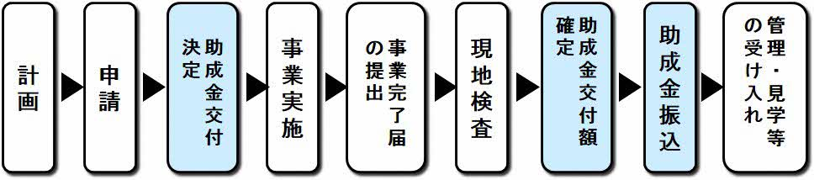**【屋上緑化等モデル助成事業の流れ】**※白色が申請者において実施される内容となります。

**【会長が定める施工基準】**

　第２条第１項各号に規定する会長が定める施工基準は、次のとおりとする。

|  |
| --- |
| **屋上緑化**  ①　第２条第１項第１号に規定する屋上は、屋上全体から空調設備、太陽光発電設備等建物の管理及び環境対策に必要な設備に係る部分を除いた部分とする。なお、ベランダは対象外とする。  また、同号に規定する屋上に安全に人が出入りすることのできる構造は、階段又はエレベーターにより安全に出入りできるものとし、はしごのみにより出入りできるものは除くものとする。  ②　人が緑化した施設に立ち入り鑑賞できるものとする。人が鑑賞を希望した場合、拒否することはできないものとする。  ③　第２条第１項第１号に規定する緑化面積は、植栽基盤面積とする。  ④　池、水流その他これらに類するもので、植栽等と一体となって自然的環境を形成しているものについては、これらを植栽基盤とみなし、その水平投影面積を植栽基盤面積に算入することができる。  ⑤　プランターを使用する場合には、１台あたりの容量が１００リットル以上で、重量が１０㎏以上のものを利用すること。  ⑥　かん水装置を設置するなどかん水について配慮すること。  ⑦　倒木や植栽基盤表面の土壌の飛散などが起こらないよう風対策を講じること。  ⑧　中高木の植栽等特に荷重のかかる部分については、なるべく柱やはりで受け止め　るよう配慮すること。  ⑨　植物の根が建物の防水層に浸入することがないよう、植栽基盤下に防水・防根対策を講じること。  ⑩　外周に転落防止柵等を設置すること。 |
|  |
| **壁面緑化**  ⑪　緑化は、自立式のユニット又は建築物の壁面に沿って誘引パネル、ネット等の誘　引資材を設置し、植物を固定し、又ははわせる形式で行うものとする。  ⑫　第２条第１項第２号に規定する緑化面積は、自立式ユニットの設置面積又は植栽延長に誘引資材の設置高を乗じた値とする。  ⑬　プランター等独立した植栽容器を使用しないこと。  ⑭　自立式ユニット又は下垂式緑化については、原則として自動かん水装置を設置す　ること。  ⑮　植栽する株ごとの植栽間隔は、３０ｃｍ以内とすること。  ⑯　原則として、公道から見える位置に設けること。 |

**屋上緑化**

　①、②、③、⑩　屋上面積、植栽基盤面積、転落防止柵

　　要綱第２条第１項第１号の規定

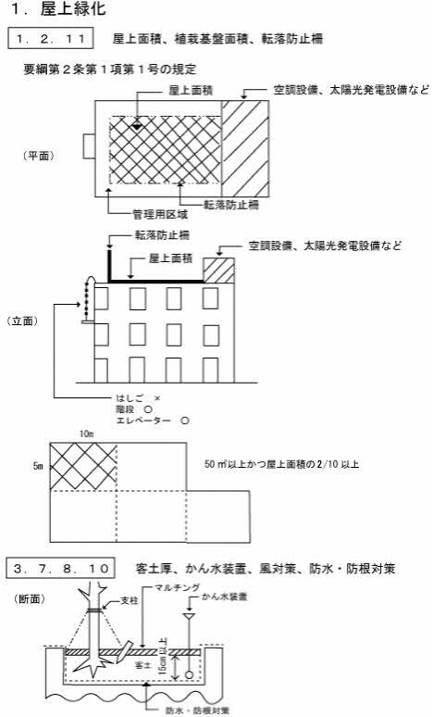

④　立体的な植栽、池・水流

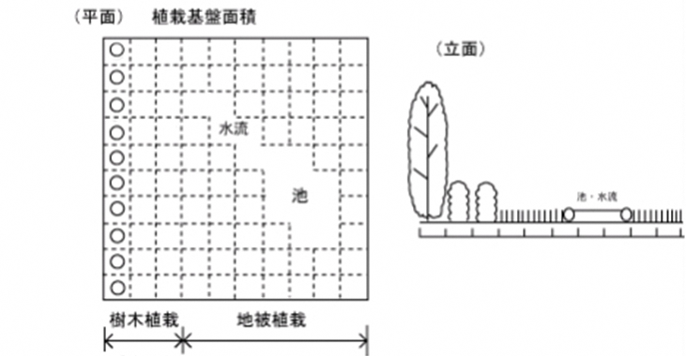



⑤　プランターの使用

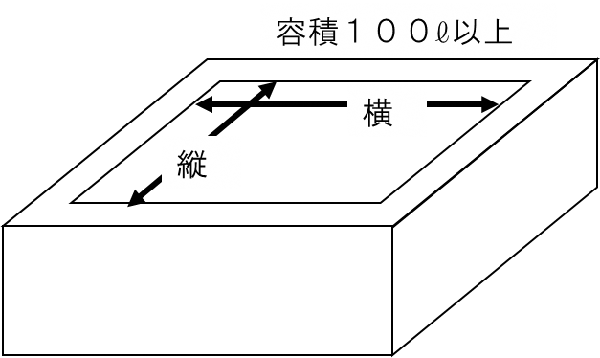

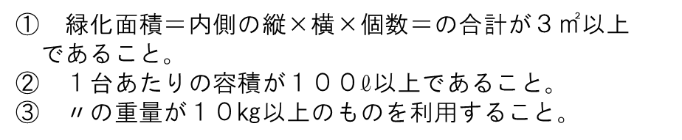

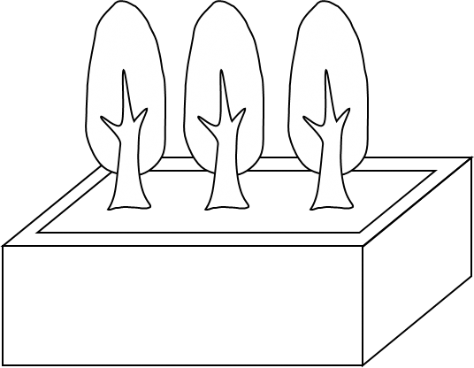

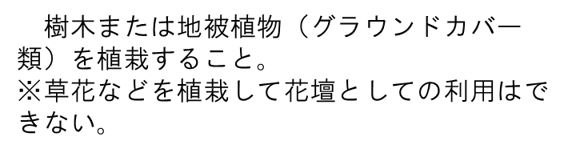

⑥、⑦、⑧、⑨　かん水装置、風対策、防水・防根対策

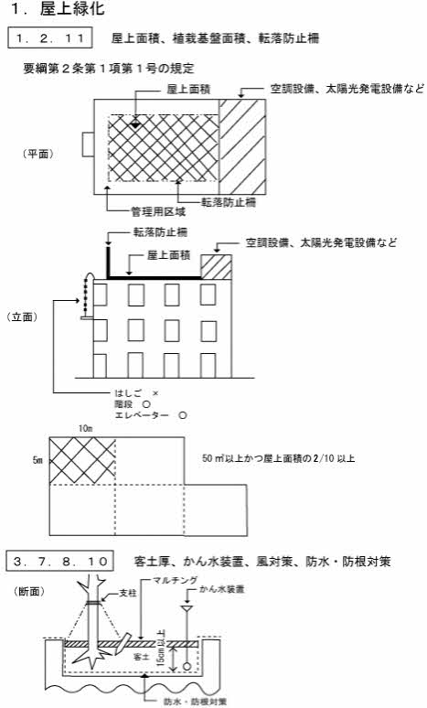

**壁面緑化**

　⑪、⑫、⑮、⑯　形式、緑化面積、植栽間隔、位置

要綱第２条第１項第２号の規定

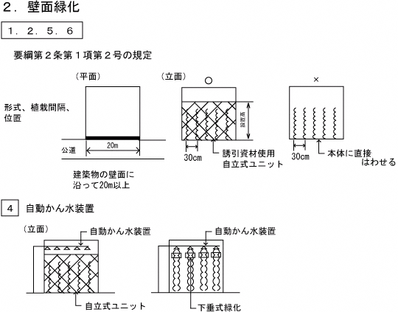

　⑭　自動かん水装置

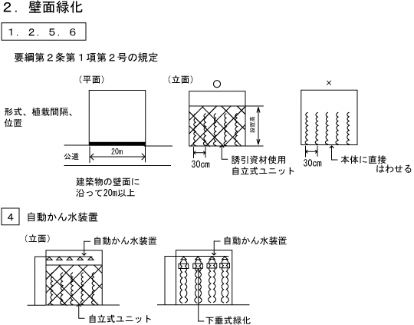

別記様式第１号

　　　　年　　月　　日

　くまもと緑・景観協働機構

会長　　　　　　　様

　　　〒

　　　　　　　　　　　　　　　　　　　　　　　所在地

　　　名　称

　　　　　　　　　　　　　　　　　　　　　　　　　代表者

電　話

**屋上緑化等モデル助成金交付申請書**

　次のとおり（屋上・壁面）の緑化事業を実施したいので、下記のとおり申請します。

記

１　申請概要

|  |  |
| --- | --- |
| 緑化する施設の名称・所在地 |  |
| 緑化面積 | ㎡ |
| 実施（工事）予定期間 | 年　　月　　日～　　　　年　　月　　日 |

２　助成対象経費の総額（総事業費）　　　　　　　　　　　　　円

３　助成金申請額　　　　　　　　　　　　　　　　　　　　　　円

４　担当者連絡先

　①　担当者の所属

　②　担当者の氏名

　③　担当者の連絡先（電話・FAX・電子メールなど）

５　添付書類

①　屋上緑化等事業計画書（別記様式第２号）

②　事業場所の位置図

③　事業に係る図面（施工平面図、立面図、断面図）

④　新設建築物の場合には、建物の立面図及び平面図並びに建築確認証

⑤　見積書

⑥　事業場所の着手前写真（４方向から撮ったもの）

⑦　建築物が屋上緑化に耐えられることを証明する書類

⑧　事業実施建築物の所有者を証する書類

⑨　事業実施建築物所有者の承諾書（申請者と建築物所有者が異なる場合のみ）

⑩　法人登記簿（業務概要、定款又は規約、役員名簿が記載されているもの。記載されていない場合は別途添付のこと。）

⑪　法人税等の納税証明書

⑫　その他会長が必要と認める書類

別記様式第２号

屋上緑化等事業計画書

|  |  |
| --- | --- |
| 施設名 |  |
| 施設の種類 | □店舗　　□工場　　□医療施設　　□社会福祉施設  □学校　　□住宅　　□その他（　　　　　　　　　　　　　　　） |
| □ 新設建築物　　　　　　　　　□ 既存建築物 |
| 施設の概要 | 敷地面積　　　㎡　　建築面積　　　　　㎡  階数　　　　　階　　屋上面積　　　　㎡ |
| 区　　　分 | □ 屋上緑化 　　 　　 　 　□ 壁面緑化 |
| 緑化面積等 | 屋上緑化　　　　㎡  壁面緑化（幅）　ｍ　×（高さ）　　ｍ×（設置数）　　基＝　　　㎡ |
| 緑化事業概要  （詳細別紙） | （該当する項目に○と数値を記載してください。）  　緑化区画造成工事　　　　　　有　　　　無  　プランター設置　　　　　　　有　　　　無　　　　基  　かん水工事　　　　　　　　　有　　　　無  　誘引資材等設置　　　　　　　㎡  　植栽   |  |  |  | | --- | --- | --- | | 樹木類 | 高木 | 種　　　　　　本 | | 中木 | 種　　　　　　本 | | 低木 | 種　　　　　　本 | | 芝 | 種　　　　　　本 | | 地被植物 | 種　　　　　　本 | | つる性植物 | | 種　　　　　　本 | |
| 緑化の目的 |  |
| 緑化場所の  利用方法  （①は該当する項目に○を付けてください。） | ①　・大部分の緑化場所が不特定多数の人々に利用される  　　　・一部の緑化場所が不特定多数の人々に利用される  　　　・不特定多数の人々への利用を予定していない  ②　不特定多数の人々の利用方法についてご記入ください。 |
| 緑化場所の  公開性  （①は該当する項目に○を付けてください。） | ①　・大部分の緑が不特定多数の人々の目に触れる  　　 ・一部の緑が不特定多数の人々の目に触れる  　　 ・不特定多数の人々の目に触れにくい  ②　どのように不特定多数の人々の目に触れるかご記入ください。 |
| 植栽後の管理方法及び管理体制 |  |

（事業計画書別紙）緑化事業詳細

|  |  |  |  |  |  |  |  |  |  |  |
| --- | --- | --- | --- | --- | --- | --- | --- | --- | --- | --- |
| 樹木類・つる性植物の名称 |  | | | | | | | | | |
| 樹木（植物）の選定理由 |  | | | | | | | | | |
| 緑化システムの名称 |  | | | | | 土厚 | | | ｃｍ | |
| 樹木等の詳細 | | | | | | | | | | |
| 名称 | 規格 | | | | 単価（円） | | | 数量（本） | | 金額（円） |
| 樹高 | 幹周 | 樹冠水平  投影面積 | |
|  |  |  |  | |  | | |  | |  |
| 合計 |  |  |  | |  | | |  | |  |
| 土壌 | 品名 | | | 単価（円） | | | 数量（㎥） | | 金額（円） | |
|  | | |  | | |  | |  | |
| 資材 | 品名 | | | 単価（円） | | | 数量（㎥） | | 金額（円） | |
|  | | |  | | |  | |  | |

別記様式第４号

　　　　年　　月　　日

　くまもと緑・景観協働機構

会長　　　　　　　様

　〒

　　　　　　　　　　　　　　　　　　　　　　　所在地

　　　名　称

　　　　　　　　　　　　　　　　　　　　　　　　　代表者

電　話

屋上緑化等モデル助成事業変更等承認申請書

　　　　　年　　月　　日付けくま緑景第　　　号で助成金交付決定の通知がありました屋上緑化等モデル事業について、次のとおり変更・中止したいので、関係書類を添えて申請します。

記

１　変更・中止の理由及び内容

２　添付書類

①　事業内容の変更・中止に係る書類（見積書、図面等）

別記様式第８号

　　　　年　　月　　日

　くまもと緑・景観協働機構

会長　　　　　　　様

〒

　　　　　　　　　　　　　　　　　　　　　　　所在地

　　　名　称

　　　　　　　　　　　　　　　　　　　　　　　　　代表者

電　話

屋上緑化等モデル助成事業完了届

　下記のとおり屋上緑化等モデル事業を実施しましたので報告します。

　なお、当完了届の内容及び写真を貴機構のパンフレットやホームページなどに掲載されることを承認します。

記

１　実施概要

|  |  |
| --- | --- |
| 緑化した施設の名称・所在地 |  |
| 緑化面積 | ㎡ |
| 実施（工事）期間 | 年　　月　　日  ～　　　　年　　月　　日  （植栽工事等、一連の作業が完了した日をご記入ください。） |
| 樹木等、地被植物の品名、規格、本数 |  |
| 助成金交付決定額 | 円 |
| 総事業費 | 円 |

２　添付書類

　①　事業関連写真（購入物、作業風景、実施後の写真（全体写真を必ず含むこと。））

②　助成対象事業に係る工事請負契約書又はそれに類するものの写し

③　助成対象事業に係る領収書又は請求書の写し（明細が記載されているもの。）

④　屋上緑化等を実施した感想を記載した書類（内容はホームページ等で公開します。）

※③について、請求書の写しのみの提出の場合は、後日領収書の写しを提出してください。